今日动态（2024.11.18）
一、晨间来园
今天来园20位小朋友， 4位小朋友请假。
二、区域游戏
现在改成了冬令时，小朋友们来园后先是自主点心再选择区域游戏哦！在游戏中大部分小朋友能够积极探索玩法，并且能和旁边小朋友介绍自己的作品想法。希望收完具时，小朋友们也能及时收拾好各自区域的游戏材料。
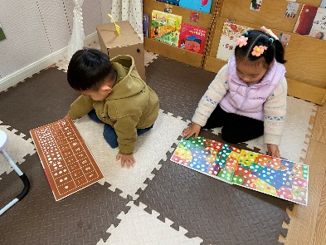 | 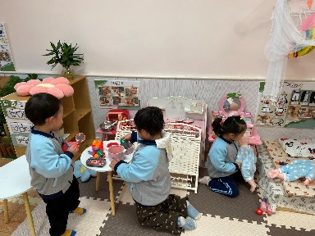 | 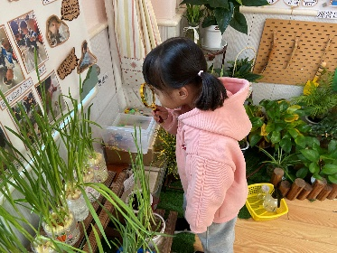
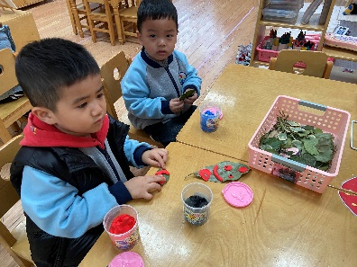 | 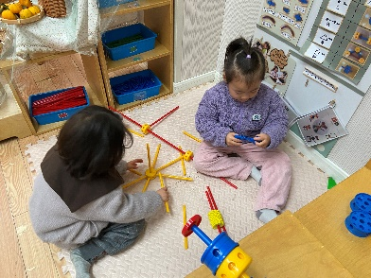 | 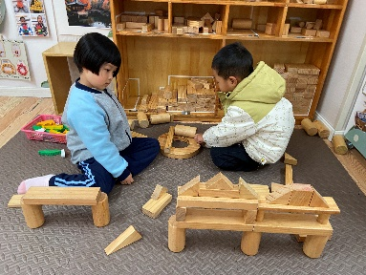
三、集体活动
这是一节偏科学领域的综合课。生活中各种各样的声音无处不在，鸟叫声、雷鸣声、琴的叮咚声、各种车辆的声音……这些都会引起孩子的好奇，为了满足孩子的探索欲望，本次活动以三种特种车辆——救护车、消防车、警车为切入点，让孩子通过听一听、猜一猜、说一说、学一学了解不同的声音，充分调动幼儿的积极性，激发幼儿进一步寻找、发现生活中各种各样的声音。苏梓渊、仲天宸、周辰宇、陈泽鑫、王辰宇、姚景珩、许一诺、王言澈、吴锐、李永澄、何姝缘、黄绾一、刘悠然、李梓宸、王思瑜、张子曾、黄一蘅、阮钦禾、李与梵、顾玥小朋友对于声音非常感兴趣，能够说一说自己听到的声音。
四、午餐
今天午餐吃的是：花生饭、百叶卷肉、大白菜炒木耳、番茄鸡蛋汤。苏梓渊、仲天宸、周辰宇、陈泽鑫、王辰宇、姚景珩、许一诺、王言澈、吴锐、李永澄、何姝缘、黄绾一、刘悠然、李梓宸、王思瑜、张子曾、黄一蘅、阮钦禾、李与梵、顾玥小朋友饭、菜、汤全部吃完了很棒哦！小朋友们吃完后不要忘了洗手、漱口、擦嘴巴哦！

